Самостоятельная работа № 2

1) Откройте документ офис.xls.
1. вставьте новый лист, переименуйте его в Диаграмма.
2. по данным столбцов Наименование товара и Сумма постройте гистограмму.
3. укажите над каждым столбцом числовые значения, подобрав необходимый размер шрифта.
4. сделайте заливку рамки невидимой.
5 .остальные элементы диаграммы отформатируйте по своему желанию.
6. сохраните документ под тем же именем.

2) Выполните задание «Изменение биоритмов человека»
1. На Листе 1 создайте таблицу по образцу.
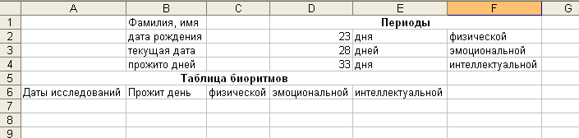
2. Заполните исходные данные:
А1 – фамилия, имя исследуемого
А2 – дата рождения (число, месяц, год)
А3 – текущая дата
А4 – формула для расчёта прожитых дней (с разделителем тысяч)
А7 – текущая дата (число, месяц)
А8, А9 и т.д. – последующие даты (число, месяц)
В7, В8 и т.д. – количество прожитых дней
3. Вычислите биоритмы физической, эмоциональной и интеллектуальной активности по формуле:
F=sin$2π(t−\text{to})\begin{aligned}\frac{T}{}\end{aligned}$, где
t – время (дата)
to – дата рождения
T – соответствующий период активности (23, 28 или 33 дня)
4. Отформатируйте таблицу по своему желанию.
5. Создайте колонтитулы (Вид →Колонтитулы): в верхнем укажите фамилию и имя (по центру), в нижнем – дату и время выполнения работы (справа).
6. Переименуйте Лист 1 в Таблицу.
7. На Листе2 постройте график изменения ваших биоритмов. Установите минимальный размер шрифта для подписей.
8. Проанализируйте полученные результаты. По графику определите, в какие дни ваша физическая, эмоциональная и интеллектуальная активность достигает максимумов и минимумов (в отдельности). Есть ли критические дни (совпадение значений всех функций)? Укажите их в произвольной форме под графиком.
9. Задайте альбомную ориентацию данного листа.
10. Переименуйте Лист2 в Диаграмму.
11. Удалите лишние листы.
12. Сохраните данные под именем мои биоритмы.xls.

